به نام خدا



دانشگاه صنعتی امیرکبیر

(پلی‌تکنیک تهران)

درس تحلیل شبکه‌های پیچیده

استاد حقیرچهرقانی

تمرین اول

علیرضا مازوچی

۴۰۰۱۳۱۰۷۵

سوال ۱

**الف)** برای تولید گراف تصادفی Erdos-Renyi یک راه آن است که احتمال p حساب گردد (تعداد یال‌های مدنظر تقسیم بر کل تعداد یال‌های ممکن) و متناسب با آن یال‌ها تولید شوند. اما در این رویکرد ممکن است تعداد یال‌های بدست آمده کمی متفاوت از تعداد یال‌های مدنظر باشد. راه دیگر که مورد استفاده من قرار گرفته است این است که ابتدا کل یال‌های ممکن را تولید کنیم و سپس به تعداد یال مدنظر از میان این مجموعه یال‌ها را انتخاب کنیم.

**ب)** برای ایجاد مدل تصادفی Small-World من ابتدا به هر گره یک عدد آیدی از صفر تا تعداد گره مدنظر نسبت دادم. سپس حساب کردم که هر راس باید چه درجه‌ای داشته باشد. قسمت صحیح درجه مدنظر را می‌توان به سادگی برآورده کرد؛ برای این هدف هر گره را به گره‌های بعدی ( بر اساس آیدی) متصل کردم. برای حل کردن قسمت غیرصحیح درجه آمدم و آن را در صد ضرب کردم. این عدد نشان می‌دهد که از هر صد گره چه تعداد آن نیاز به یک یال دیگر دارد تا در مجموع میانگین درجه هر گره برابر با درجه مورد نظر شود. به همین ترتیب به بخشی از گره‌ها یک یال دیگر به صورت منظم اضافه کردم. درجه مدنظر تعداد اعشار بیشتری از دو رقم دارد ولی تقریبا تا اینجای کار میانگین درجه بسیار نزدیک به چیزی است که انتظار داشتیم. در گام بعد با در نظر گرفتن p=0.05 بخشی از یال‌ها را حذف کردم و سپس به صورت تصادفی افزودم. تعداد یال‌های حذف‌شده و اضافه‌شده تا حدی متفاوت است تا مقدار اعشار باقی‌مانده که در مرحله قبل نادیده گرفته شده است در این گام برطرف گردد.

**د)** در تصویر زیر نمودارهای توزیع درجه برای هر سه گراف هم به صورت عادی و هم به صورت log-log ترسیم شده است:

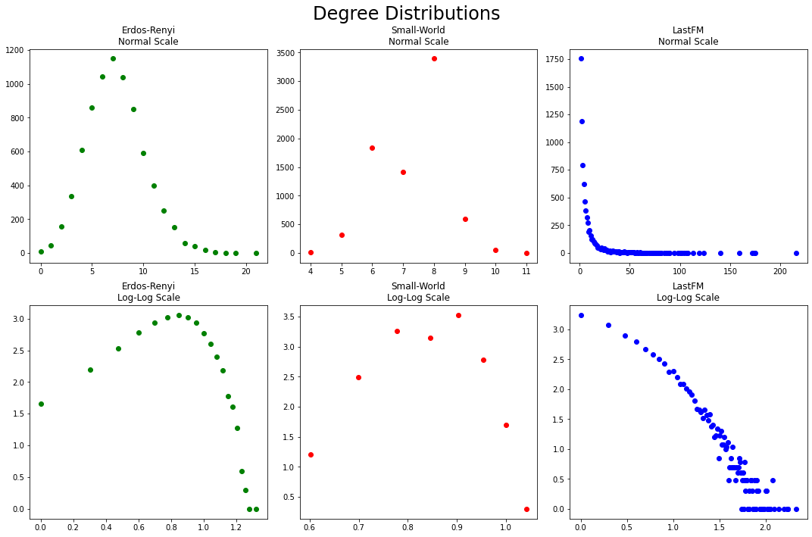

با بررسی و مقایسه نمودارها می‌توان به نتایج زیر دست پیدا کرد. پیش از هر چیز باید توجه کرد که تعداد درجات و گره‌ها برابر است و تحلیل‌ها عادلانه خواهد بود:

* گراف واقعی گره‌هایی با درجه بسیار بزرگ دارد ( قسمت چپ نمودار log-log) در حالی که در نمودارهای تصادفی چنین چیزی دیده نمی‌شود. همچنین گره‌ها با درجه بسیار پایین یعنی صفر و نزدیک به آن در گراف واقعی بسیار زیاد است درحالی که در گراف‌های تصادفی این چنین نیست.
* درجات گره‌های Small-World بسیار محدود و شامل چندین مقدار خاص است ولی Erdos-Renyi رنج درجات بیشتری را دارد. گراف واقعی حتی از گراف Erdos-Renyi همزمان هم رنج بیشتری دارد چراکه درجات بسیار بالا و بسیار پایین را به خوبی پوشش داده است.
* توزیع گراف‌های تصادفی تقریبا شبیه نمودارهای نرمال است ولی گراف واقعی اصلا نرمال نیست و از نوع log-log است.

**ه)** در جدول زیر این مقدار برای هر سه گراف گزارش شده است:

|  |  |  |  |
| --- | --- | --- | --- |
| گراف | Erdos-Renyi | Small-Wrold | LastFM |
| ضریب خوشه‌بندی | ۰.۰۰۰۶ | ۰.۵۴۱۴ | ۰.۲۱۹۴ |

سوال ۲